Информация по технике
ОАО «Мозырский машиностроительный завод»
Трактор гусеничный «БЕЛАРУС» 2103

Трактор гусеничный «БЕЛАРУС» 2103 с двигателем мощностью 212 л. с., предназначен для выполнения различных сельскохозяйственных работ с навесными, полунавесными и прицепными машинами, а также орудиями с диапазоном тяговых сопротивлений от 30 до 40 кН в режиме рабочих скоростей, включая выполнение вспашки средних и тяжелых почв и их рыхление, внесение удобрений, предпосевную обработку почв с одновременной подготовкой почвы, закрытие влаги, боронование, посев, уборку урожая, другие работы общего назначения на переувлажненных почвах.
Трактор работоспособен в любое время года в условиях равнинной и пересеченной местности, а также в условиях ограниченной видимости (темное время суток, дождь).

Гусеничный трактор «БЕЛАРУС» 2103 | 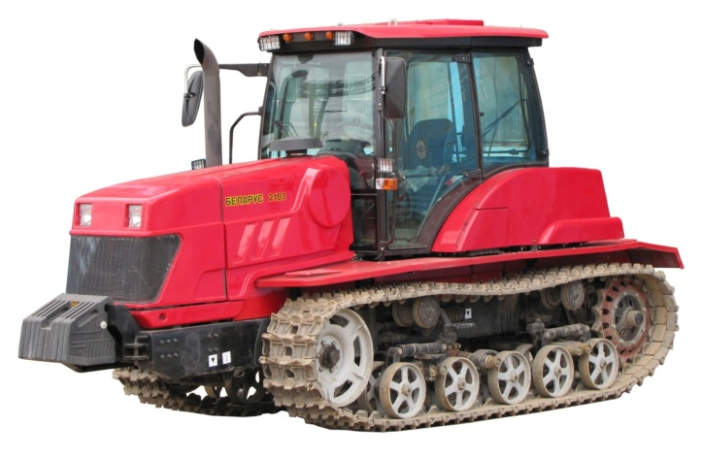

Технические характеристики
Наименование параметра  (характеристики) | Значение параметра  (характеристики)
1 Тип | Гусеничный с задним расположением ведущих звездочек
2 Марка | БЕЛАРУС
3 Модель | 2103
4 Гусеница
- тип | Металлическая с резинометаллическими  шарнирами
- ширина, мм | 500±4
5 Скорости движения расчетные (при номинальной частоте вращения коленчатого вала двигателя), км/ч:
- переднего хода (наименьшая/наибольшая) | 3,08/26,12
- заднего хода (наименьшая/наибольшая) | 4,21/14,47
6 Число передач (переднего хода/заднего хода) | 16/8
7 Двигатель: | Д-260.4 S2  ТУ РБ 101326441.142  Дизельный жидкостного охлаждения четырехтактный с турбонаддувом и промежуточным охлаждением наддувочного воздуха, шестицилиндровый, рядный
- тип
- номинальная мощность, кВт  - допускаемое отклонение, кВт | 156  ±3
- номинальная частота вращения, мин⁻¹  -допускаемое отклонение, мин⁻¹ | 2100  +40  -25  240  3  ТУ РБ 101326441.142
-удельный расход топлива при номинальной мощности двигателя, г/(кВт·ч)  -допускаемое отклонение , % | 2100  +40  -25  240  3  ТУ РБ 101326441.142
- остальные параметры двигателя | 2100  +40  -25  240  3  ТУ РБ 101326441.142
8 База, мм | 2300±30
9 Размер колеи, мм | 1600±20
10 Габаритные размеры в транспортном положении, мм:
- длина (с передними балластными грузами) | 6200±50
- ширина | 2100±30
- высота | 2950±30
11 Дорожный просвет, мм | 370±30
12 Наименьший радиус поворота, м | 3,1
13 Наибольшие преодолеваемые препятствия (при движении по сухому грунту):
- угол подъема и спуска:  1) при присутствии технологического оборудования  2) при наличии технологического оборудования | 30º  20º
- угол бокового крена | 12º
- глубина преодолеваемого брода, м | 0,8
14 Масса (с передними балластными грузами 450 кг), кг:  - конструкторская (сухая)  - эксплуатационная  - эксплуатационная максимально разрешенная | 11155±200  12015±200  13015
15 Среднее давление гусеничных движителей на грунт, кПа | 52
16 Гидросистема: | Раздельно-агрегатная с разомкнутой циркуляцией и полнопоточной фильтрацией рабочей жидкости
а) количество выводов | четыре пары
б) условный объемный коэффициент гидросистемы, не менее | 0,75
в) объемная подача насоса при номинальной частоте вращения коленчатого вала двигателя, л/мин, не менее | 55
г) давление настройки предохранительного клапана, МПа | 20,0_{-2,0}
д) давление настройки клапана натяжения гусениц, МПа | 8,0_{-1,0}
17 Пневмосистема:
-давление воздуха, Мпа | от 0,65 до 0,80
- наибольшее падение давления воздуха в течение (30±1) мин при исходном положении педали управления тормозом,МПа | 0,2
18 Номинальное напряжение, В:
- генератора | 14
-системы электропуска двигателя | 24
19 Задний вал отбора мощности (ВОМ) по ГОСТ 3480:
а) тип | Независимый двухскоростной
б) номинальная частота вращения ВОМ при независимом приводе, мин⁻¹:  1) с хвостовиком ВОМ тип 3  2) с хвостовиком ВОМ тип 1с (из комплекта запасных частей, инструмента и принадлежностей) | 1000  (при частоте вращения двигателя 1910 мин⁻¹)  540  (при частоте вращения двигателя 1924 мин⁻¹)
в) мощность на ВОМ при верхнем положении переключателя режимов ВОМ (хвостовик ВОМ тип 3) и при номинальной частоте вращения коленчатого вала, кВт, не менее | 128
г) хвостовик  1) тип  2) направление вращения | 3 (20 зубъев)  по часовой стрелке (со стороны торца хвостовика)
20 Тягово-сцепное устройство:
а) тип | Лифтовое
б) тяговый брус:  1) допустимая вертикальная нагрузка, кН  2) расстояние от торца ВОМ до оси присоединительного пальца, мм  3) расстояние от опорной поверхности точки сцепки, мм | 16  500±10  380±10
в) крюк с амортизатором:  1) допустимая вертикальная нагрузка, кН  2) расстояние от опорной поверхности до горизонтальной оси зева крюка, мм  3) расстояние от торца ВОМ до оси крюка, мм | 18  от 455 до 950  415±10
21 Заднее навесное устройство:
а) тип | НУ-3 ГОСТ 10677
б) грузоподъемность навесного устройства на оси подвеса, кг, не менее | 800
в) время подъема с контрольным грузом, с, не более | 5
22 Эксплуатационная мощность двигателя с вспомогательным оборудованием (вентилятором, генератором, воздухоочистителем, глушителем), кВт | 145±3

